POLÍTICA ECONÓMICA EN 2021
Objetivos:
- Garantizar finanzas públicas sanas mediante el equilibrio entre ingresos fiscales y gasto público.
- Fortalecer los ingresos públicos estatales y municipales.
- Elevar la calidad del gasto público mediante un ejercicio responsable y transparente del presupuesto.
Mantener la disciplina de las finanzas públicas del estado en materia de endeudamiento y promover el financiamiento de proyectos estatales y municipales.
Estrategias:
- Fortalecer y transparentar la fiscalización de empresas por medio de la profesionalización y reforzamiento del área recaudatoria.
- Robustecer la recaudación con la actualización y la regularización del padrón de contribuyentes.
- Fortalecer la capacidad recaudatoria de los municipios.
- Fortalecer el Sistema de Evaluación del Desempeño estatal.
- Participar activamente en el Sistema Nacional de Coordinación Fiscal para dar seguimiento oportuno de los mecanismos de distribución de los recursos federales asignados al estado.
- Fomentar la capacitación permanente a los gobiernos municipales para mejorar su capacidad de administración de recursos públicos

PANORAMA ECONÓMICO

La Constitución Política del Estado Libre y Soberano de Tlaxcala, establece en su artículo 70, fracción IX, la obligación del Ejecutivo del Estado de rendir al Congreso del Estado la Cuenta Pública en forma trimestral; dentro de los treinta días posteriores al periodo de que se trate, en términos de lo establecido por la Ley de Fiscalización Superior y Rendición de Cuentas del Estado de Tlaxcala y sus Municipios.

Con la entrega formal de la Cuenta Pública del Primer Trimestre del Ejercicio 2021 al Congreso del Estado, se refrenda el compromiso ante la sociedad tlaxcalteca de hacer transparente el ejercicio de los recursos y rendir cuentas claras a los entes fiscalizadores y a la ciudadanía en general, respecto de la situación que guardan las finanzas públicas del Estado.

Con base en la Ley General de Contabilidad Gubernamental y los acuerdos y normas emitidos por el Consejo Nacional de Armonización Contable, es que se integra esta Cuenta Pública, conteniendo los estados financieros, contables, presupuestales, patrimoniales y programáticos del Poder Ejecutivo y de sus Entes, con la finalidad de facilitar la revisión de los entes fiscalizadores.

El desarrollo económico y el mejoramiento de la calidad de vida de los habitantes del estado requieren tomar acciones estratégicas en diversos frentes, tomando en cuenta la visión de largo plazo, las ventajas competitivas de la entidad, las políticas que han funcionado bien, las deficiencias y limitantes en el patrón de desarrollo actual, así como las oportunidades y amenazas que generan los cambios en el entorno económico regional, nacional e internacional.

La meta del desarrollo económico de este gobierno, es lograr mejores condiciones de vida para la población del Estado. Para ello, se busca propiciar condiciones que permitan crear más y mejores empleos en el Estado de Tlaxcala y con ello mejorar las condiciones económicas de las familias tlaxcaltecas. Por ello, las acciones de gobierno en este ámbito, forman parte de una estrategia integral que considera como punto de partida, la realidad económica del estado, sus fortalezas y los retos a enfrentar en los próximos años para garantizar un mejoramiento en la vida de todos los tlaxcaltecas.

La actividad económica, el empleo, el dinamismo comercial, los flujos de inversión y el bienestar se recuperan paulatinamente en México y el mundo, al tiempo que prosigue el combate a la pandemia de COVID-19. El rápido desarrollo de diversas vacunas y el inicio de su aplicación, sumado a los esfuerzos sostenidos de gobiernos y bancos centrales del mundo para mitigar los impactos de la pandemia, respaldan la expectativa de una reactivación en 2021 más acelerada que la prevista en 2020.

Lo anterior, sumado a la solidez mostrada por los ingresos tributarios en 2020 y el compromiso probado del Gobierno de México con la responsabilidad fiscal y la estabilidad macroeconómica, permiten anticipar el cumplimiento de los objetivos de política económica para 2021. En este sentido, se estima una reducción de la deuda en casi un punto del PIB respecto al cierre observado en 2020.

Se estima que para inicios de 2022 la economía recobrará totalmente su nivel previo a la pandemia, apuntalada por el restablecimiento del dinamismo del mercado interno que traerán la vacunación y la reapertura de actividades. La inversión en infraestructura, la profundización del sector financiero, la reducción de las distintas brechas que restringen el desarrollo y la mayor integración comercial con nuestros socios en el Tratado entre México, Estados Unidos y Canadá (T-MEC), son factores que abonarán la recuperación de la economía mexicana.

Asimismo, la continuación de la política de prudencia fiscal y manejo eficiente del endeudamiento ayudará a disminuir nuevamente la deuda pública y a colocarla en una trayectoria descendente sostenida, que asegurará la preservación de la estabilidad, la salud de largo plazo de las finanzas públicas y la disponibilidad de recursos adicionales para los programas y proyectos públicos que más inciden en el desarrollo y bienestar de nuestro país.

En enero de 2021, el Fondo Monetario Internacional (FMI) estimó que 2020 cerró con una contracción del Producto Interno Bruto (PIB) mundial de 3.5%, menor a la caída de 4.9% esperada en junio de 2020. Para 2021, el FMI proyecta una recuperación del PIB mundial de 5.5% y estima que las economías avanzadas y emergentes crecerán 4.3 y 6.3%, respectivamente. En lo que respecta a América Latina y el Caribe, se prevé una recuperación de 4.1%.

En línea con las mejores expectativas de crecimiento en 2021, se proyecta que el PIB mundial alcanzará su nivel pre-pandemia al cierre del año. No obstante, se estima que la recuperación será desigual entre países, sectores, regiones y grupos poblacionales. Entre países, se espera que algunas economías emergentes podrían permanecer por debajo de su nivel pre-pandemia por más tiempo que las economías avanzadas debido a la escasez y posibles complicaciones en la distribución de las vacunas, lo cual limitaría sus oportunidades de reabrir totalmente la actividad económica

- ÁMBITO INTERNACIONAL

El 2020 representó un punto de inflexión importante a nivel global. Los gobiernos de todo el mundo se enfrentaron a retos sin precedentes en materia de salud, finanzas públicas y economía derivados de la pandemia de COVID-19, cuyas principales consecuencias han sido las más de 127 millones de personas contagiadas en el mundo y los 2.8 millones de lamentables decesos.

A más de un año del inicio de la pandemia, la población mundial ha tenido que sobreponerse y adaptarse a cohabitar con un virus que, según la Organización Mundial de la Salud, podría convertirse en una enfermedad endémica. No obstante, se mantiene la expectativa de un próximo retorno a la normalidad gracias a la aplicación delas vacunas contra COVID-19. La pandemia provocó también la peor caída de la actividad económica global desde la Gran Depresión.

Sin embargo, al tratarse de una crisis por diseño, una vez que las medidas de confinamiento y las restricciones a la movilidad se aligeraron, comenzó una acelerada recuperación del ritmo de crecimiento de la economía mundial. Asimismo, con el comienzo en diciembre de 2020 de la campaña de vacunación más grande de la historia a nivel mundial, el panorama económico mejoró y las expectativas de crecimiento para 2021 aumentaron significativamente.

El 2020 también fue un año sin precedentes para la deuda pública internacional. Esto se debió, en gran medida, al impulso fiscal que llevaron a cabo los gobiernos de los países para hacer frente a la pandemia, además de una menor base de PIB y, para las economías emergentes, una depreciación en sus tipos de cambio. Según el Monitor Fiscal del FMI de enero de 2021, en 2020 la deuda pública mundial alcanzó el 98% del PIB mundial, su máximo histórico.

En el mediano plazo, el organismo proyecta que la deuda mundial seguirá una tendencia al alza, lo que representa un factor de riesgo para las finanzas públicas de la mayoría de los países. Esto último se exacerbaría en el caso de que los bancos centrales comiencen un proceso de contracción monetaria antes de lo anticipado, lo cual provocaría que los países más endeudados enfrentaran dificultades para pagar el servicio de su deuda, viéndose obligados a realizar ajustes fiscales.

Existen diversos riesgos al alza para el crecimiento de la economía global durante 2021. Dentro de los factores que impulsarían el crecimiento están la efectividad y el rápido despliegue de las vacunas. Asimismo, los efectos de derrame que tendrán los estímulos fiscales de las economías avanzadas y el impacto favorable del restablecimiento de las cadenas globales de valor podrían acelerar el ritmo de expansión de la actividad económica. En contraste, entre los riesgos a la baja destacan la incertidumbre sobre la evolución de la pandemia, los posibles retrasos en la vacunación y la volatilidad en los mercados financieros, los cuales podrían restar dinamismo a la velocidad de recuperación.

Al igual que la economía real, desde finales de 2020 los precios del petróleo presentaron una recuperación acelerada, de tal forma que en enero de 2021 alcanzaron niveles prepandemia. La recuperación se debió principalmente a una mejora de los fundamentos de la oferta y demanda, a los amplios estímulos fiscales y monetarios a nivel global y al dinamismo de la economía de China, el mayor importador de materias primas en el mundo.

Por el lado de la oferta, los miembros de la OPEP+ desempeñaron un papel crucial al recortar su producción en 7.7 millones de barriles diarios (Mbd) entre agosto y diciembre de 2020. Además, la OPEP+ mantuvo un monitoreo constante del mercado y ajustó su recorte a 7.2 Mbd en enero de 2021, en lugar de los 5.8 Mbd originalmente previstos. Si bien, entre febrero y abril se aprobaron aumentos moderados en la producción, Arabia Saudita se comprometió de forma voluntaria a reducir en 1 Mbd su oferta durante estos meses. Por el lado de la demanda, se han generado incrementos y expectativas positivas gracias a la reactivación económica esperada por el avance de las distintas campañas de vacunación contra el COVID-19 a nivel mundial.

Los principales índices financieros mundiales registraron una recuperación total con respecto a sus niveles pre-pandemia. En línea con lo anterior, y ante la existencia de mejores expectativas económicas para 2021, la volatilidad en los mercados financieros se redujo de manera importante y, al 26 de marzo de 2021, el índice de volatilidad de mercado VIX disminuyó 77.2% con respecto al nivel máximo alcanzado en 2020. Lo anterior se tradujo en un restablecimiento significativo de los flujos de capitales hacia economías emergentes. Particularmente, durante el cuarto trimestre de 2020, el índice que mide el flujo neto de capital hacia economías en desarrollo, calculado por Bloomberg, se ubicó en 102.4% con respecto a su nivel pre-pandemia del cuarto trimestre de 2019. Por otro lado, las mejores proyecciones de crecimiento de la economía estadounidense acompañada de presiones inflacionarias, producto de las políticas expansivas del gobierno del presidente Biden han provocado que, desde la segunda quincena de febrero, se observe una recomposición parcial de los portafolios de inversión en el mundo hacia activos financieros con mayores tasas de rendimiento.

En consecuencia, los bonos del tesoro estadounidense de largo plazo han mostrado presiones al alza en sus rendimientos. Si bien no se tiene certeza sobre la duración del efecto en los mercados financieros provocado por las mejores expectativas de la recuperación económica, este fenómeno ha elevado el costo de financiamiento de los gobiernos de todo el mundo.

- ÁMBITO NACIONAL

La situación económica que enfrentó México por la pandemia de COVID-19 en 2020 estuvo estrechamente ligada a la evolución de los contagios, el confinamiento y las medidas sanitarias implementadas. El efecto de estas medidas se vio reflejado en una disminución en la movilidad de la población y un menor ritmo de la actividad económica. No obstante, una parte importante de la afectación provino del sector externo derivado, primero, por las interrupciones en las cadenas de valor globales ante el cierre de fábricas y fronteras entre nuestros principales socios comerciales y, posteriormente, por una menor demanda de nuestras exportaciones de manera generalizada. Esta situación ocasionó, por un lado, el colapso del comercio internacional y de los precios de materias primas por la menor demanda de insumos industriales y, por otro lado, una menor demanda de bienes manufacturados, así como de otros bienes y servicios de exportación. Un factor importante en la menor demanda de servicios fue la disminución del flujo de viajeros hacia el territorio nacional por motivos turísticos y de negocios.

El mercado financiero nacional reflejó el deterioro en las perspectivas de crecimiento en el año y la mayor incertidumbre frente a la pandemia. El índice de precios y cotizaciones de la Bolsa Mexicana de Valores (BMV), que mide el valor de las empresas participantes, se contrajo en 14% entre el cierre de 2019 y marzo de 2020. Mientras tanto, los bonos emitidos por empresas privadas y por el gobierno experimentaron una súbita alza de sus rendimientos y primas de riesgo, lo cual elevó sus costos y dificultó el acceso a financiamiento. Adicionalmente, el aumento en la percepción de riesgo a nivel internacional afectó la cuenta financiera de la balanza de pagos, que presentó una considerable salida de capitales, lo cual se reflejó en una depreciación cambiaria de una magnitud que no se había visto desde la Gran Recesión de 2008-2009.

Con la finalidad de reducir el número de contagios por COVID-19, en México se implementó en primer lugar la Jornada de Sana Distancia junto con la designación de actividades esenciales y no esenciales. Las mayores restricciones ocurrieron en el bimestre abril-mayo, posteriormente con la puesta en marcha del sistema de semáforo de riesgo epidemiológico a nivel estatal se inició un proceso de relajamiento de las restricciones en dos sentidos. Primero, actividades como la producción de equipo de transporte, la minería no petrolera y la construcción se reclasificaron como actividades esenciales. Esto permitió que dichos sectores, que representan aproximadamente el 14% del valor de la producción total y emplean alrededor del 27% de las personas trabajadoras, reanudaran sus actividades. Segundo, el semáforo rojo cambió a naranja el 26 de junio en 17 entidades del país, con lo cual se relajaron las restricciones, aumentando la movilidad de la población y con esto la actividad económica que había estado estancada. En este contexto se observó que en junio de 2020 la actividad económica de México, medida con el Índice Global de Actividad Económica (IGAE), aumentó 8.9% impulsada principalmente por la actividad manufacturera, el comercio, la construcción y la minería, con datos ajustados por estacionalidad. Posteriormente, el mayor dinamismo de la economía mexicana se vio reflejado en el PIB del tercer trimestre que presentó un crecimiento trimestral de 12.4%, donde las contribuciones más notables fueron en el consumo privado, las exportaciones netas y la inversión privada.

Durante la segunda mitad de diciembre de 2020 y en enero de 2021, ocho entidades federativas con una contribución al PIB de 51.6% intensificaron las medidas restrictivas a la apertura de negocios y la movilidad en respuesta al incremento en el número de contagios. Por lo anterior, el IGAE presentó una alza moderada de 0.4% en el bimestre de diciembre-enero respecto al bimestre anterior, con cifras ajustadas por estacionalidad.

Cabe mencionar que dos elementos podrían ocasionar afectaciones temporales en la economía en el primer trimestre de 2021, particularmente en el sector industrial. En primer lugar, las bajas temperaturas en EE.UU. generaron afectaciones en la infraestructura e imposibilitaron la distribución de gas natural, mientras que su demanda se incrementó. Ante ello, el Gobernador de Texas, región productora de gas natural más grande en EE.UU., anunció la prohibición de exportación de gas, lo que generó desabasto en 26 entidades de México. En segundo lugar, las empresas Audi y General Motors anunciaron el cierre temporal en sus plantas de San Luis Potosí y Puebla derivado de la escasez global de semiconductores. Debido a las trayectorias de recuperación que se han observado en 2020, la tendencia para 2021 es que continúe el dinamismo en el sector primario y la minería por un aumento en la demanda y los precios de las materias primas. Asimismo, las manufacturas y los servicios que se han logrado adaptar mejor a la pandemia seguirán impulsando estos sectores. Si bien hay factores climatológicos y de logística que han afectado a la economía mexicana en el primer trimestre, estos han estado focalizados en algunas industrias y son de carácter temporal, lo cual se estima se corriga en el transcurso del año. Adicionalmente, se espera una recuperación general de todas las actividades en respuesta al programa de vacunación que permitirá relajar aún más las medidas sanitarias en México y otras partes del mundo, para darle mayor movilidad a la población y permitir que la actividad económica transite a la normalidad. Durante abril y mayo de 2020 la contingencia sanitaria afectó a 12 millones de personas que perdieron su ocupación, 220 mil que buscaron trabajo sin poder encontrar y 13 millones que salieron de la fuerza laboral, resultando en una tasa neta de participación económica (TNPE) promedio de 47.5% de la población en edad de trabajar, mientras que en el primer trimestre de 2020 había sido de 59.9%. El impacto de la pandemia también se observó en una disminución del promedio de las horas laborables a la semana de los empleos que permanecieron en medio del confinamiento por la pandemia del COVID-19, pasando de 43.0 horas en marzo de 2020 a 37.6 horas en mayo. Aunado a esto, la población subocupada aumentó en 8 millones y la tasa de subocupación llegó a 29.9% en mayo desde una tasa de 9.1% en marzo. No obstante, una vez que se relajaron las medidas de contención y aumentó la adaptación de la población y de las empresas al operar con medidas sanitarias a pesar de la presencia del virus, la recuperación del empleo comenzó a materializarse. En diciembre de 2020, la participación de la población de 15 años o más en el mercado de trabajo se incrementó en 9.5 millones de personas que regresaron a la fuerza laboral. Desde su nivel más bajo observado en abril y a febrero se han añadido medio millón más. Igualmente, luego de que la TNPE promedio de 2020 se ubicó en 55.3% de la población en edad de trabajar, en febrero de 2021 se situó en 56.7%. En el caso del desempleo, la tasa de desocupación promedio de 2020 fue de 4.4%, reflejando una recuperación de 9.5 millones de empleos de mayo a diciembre, siendo 702.4 mil los empleos formales recuperados; y 8.8 millones los informales. Del cierre de 2020 a febrero de 2021 se han añadido 194.2 mil empleos, donde disminuyeron 66 mil empleos informales pero se incrementaron 260 mil empleos formales. Adicional a la recuperación en el número de empleos, se observó una recuperación de las horas laborables. En primera instancia, de mayo a diciembre de 2020 disminuyeron en 8.2 millones los ocupados que, por la situación sanitaria, se encontraban ausentes de su trabajo pero con vínculo laboral y habían llegado a 9.5 millones en abril. Así, las horas trabajadas a la semana por la población ocupada alcanzaron su máximo en diciembre de 2020 con 42.2, promediando 41.1 en todo el año. Además, la tasa de subocupación se recuperó y en diciembre llegó a 14.2% (promedio 2020, 16.4%). Sin embargo, al mes de febrero de 2021 aproximadamente 1 millón y medio de ocupados se encuentran ausentes temporalmente y hay 2.3 millones de subocupados adicionales a los que se registraron en el mes de marzo de 2020, aunque se registró la tasa de subocupación más baja desde el inicio de la pandemia de 13.9%.

No obstante, desde noviembre de 2020, las presiones inflacionarias se han reducido al tiempo que las expectativas de mediano plazo para la inflación se mantuvieron bien ancladas. A pesar de las presiones en el año, la inflación general registró un promedio anual de 3.4% en 2020 y, al cierre del año, la inflación general anual se ubicó en 3.15%. A la primera quincena de marzo de 2021, la inflación general mostró menores presiones en los precios de las frutas y las verduras; sin embargo, los precios de los energéticos, en particular la gasolina y el gas, presentaron aumentos que han presionado la inflación, de modo que la variación anual llegó a 4.12%. Mientras tanto, la inflación subyacente continuó mostrando resistencia a la baja y en la primera quincena de marzo alcanzó una tasa anual de 4.09%. En su interior, es importante la divergencia entre la variación en los precios de las mercancías y los precios de los servicios, los cuales registraron una tasa anual de 5.81 y 2.22%, respectivamente. Por otra parte, la inflación no subyacente, que mostró una mayor volatilidad a la inflación general en 2020, en la primera quincena de marzo de 2021 alcanzó una tasa anual de 4.19%. Para el segundo trimestre de 2021, se espera un incremento en la inflación general debido al efecto aritmético del cálculo de la tasa anual con respecto a una base de comparación más baja, que fue el nivel de precios de 2020. Asimismo, los incrementos en los precios de los energéticos en los primeros meses de 2021 podrían traer algunas presiones en el año y volatilidad sobre la inflación no subyacente. No obstante, las expectativas de mediano plazo se mantienen ancladas debido a que aún persisten condiciones de holgura en la actividad económica y el mercado laboral en particular.

El 20 de enero de 2021, el tipo de cambio alcanzó su mejor nivel desde principios de la pandemia, al ubicarse en 19.60 pesos por dólar el 20 de enero de 2021. A partir de ahí, el peso mexicano registró una depreciación de 6.4% para ubicarse en un nivel de 20.94 pesos por dólar el 24 de marzo de 2021. No obstante, es importante destacar que la divisa mexicana es la moneda emergente con mayor apreciación, en 21.09%, con respecto al 23 de marzo de 2020.

La actividad económica, el empleo y el bienestar se recuperan paulatinamente en México y el mundo, mientras continúa el combate a la pandemia del COVID-19. El rápido desarrollo e inicio de la estrategia de vacunación contra la enfermedad, y los esfuerzos sostenidos de gobiernos y bancos centrales del mundo para mitigar los impactos de esta última, respaldan la expectativa de una reactivación en 2021 más acelerada que la prevista. En México, la recuperación económica ha evolucionado conforme a las proyecciones presentadas en septiembre de 2020 con una mejoría más pronunciada en los sectores que menos dependen del contacto social o que se han adaptado más rápidamente al contexto. En el cuarto trimestre de 2020 el Producto Interno Bruto (PIB) de las actividades primarias llegó a 104.9% de su nivel de un año previo, mientras que el de las secundarias alcanzó un 96.8% y el de las terciarias un 94.8%, con cifras ajustadas por estacionalidad

La estimación de las finanzas públicas para el cierre de 2021 considera una tasa de crecimiento puntual del PIB de 5.3% real, una plataforma de producción de 1,794.0 mbd y un tipo de cambio promedio de 20.1 pesos por dólar, así como un precio del petróleo promedio de 55.0 dpb y una tasa de interés nominal promedio de 4.0%. En su conjunto, la actualización del marco macroeconómico, la información observada sobre las finanzas públicas a febrero y las sensibilidades fiscales, arrojan una evolución ordenada del ingreso y el gasto que permitirá cumplir con las metas fiscales para el ejercicio fiscal en 2021.

En particular, para el cierre del año se estima un nivel de los RFSP de 3.3% del PIB (menor en 0.6 pp del PIB con respecto al nivel observado en 2020 y en 0.1 pp del PIB con respecto al monto previsto originalmente para 2021), lo que permitirá disminuir el SHRFSP en 2021 a 51.4% del PIB y colocarlo en una senda decreciente a partir de entonces, consistente con la trayectoria presentada en el Paquete Económico para 2021. Además, se anticipa un déficit de 0.7% del PIB en el balance público, al excluir la inversión de hasta 2.2% del PIB del Gobierno Federal y de las Empresas Productivas del Estado, monto que se mantiene constante en términos reales respecto al aprobado en 2020. Al incluir esta inversión, se estima un déficit público de 2.8% del PIB, igual al establecido en el Paquete Económico aprobado por el H. Congreso de la Unión.

La recuperación estimada para 2021 en los ingresos presupuestarios ordinarios permitirá continuar con el proceso de reactivación de la economía, así como disminuir la deuda para evitar comprometer los recursos de generaciones futuras. Se anticipa que los ingresos presupuestarios serán superiores en 174.3 mmp a los previstos en la LIF 2021. Esto se explica, fundamentalmente, por la reactivación más temprana y de mayor alcance de lo previsto, y debido a que los ingresos tributarios al cierre de 2020 fueron mayores en 106.7 mmp que los usados en las estimaciones del Paquete Económico 2021. Dado lo anterior, se estima que dicho rubro termine el año con un incremento de 68.7 con respecto a lo aprobado en la LIF 2021.

La cifra incluye el efecto de mayores estímulos al IEPS aplicable a combustibles, asociados a la mejoría en el precio del petróleo y que tienen como objetivo proteger el poder adquisitivo de la población. Adicionalmente, está amparada en el fortalecimiento del marco tributario realizado desde 2019 para optimizar la recaudación sin aumentar los impuestos ni crear nuevos, a fin de otorgar certidumbre en la materia. Por último, toma en cuenta que entre 2016 y 2020 el 18.7% de la recaudación tributaria se ha concentrado en los meses de marzo y abril, por lo que las cifras de los primeros meses del año tienden a ser volátiles y no reflejan adecuadamente el comportamiento que se puede prever para todo el periodo.

Los ingresos petroleros del sector público también se revisan al alza en 91.8 mmp. Además de incorporar el efecto del mayor precio de petróleo que más que compensa la menor producción de crudo, la estimación y su distribución entre Pemex y el Gobierno Federal incluye un apoyo de este último a la empresa por 170 mmp. Éste se compone del beneficio fiscal por 73.3 mmp, que entró en vigor el 19 de febrero y se aplicará durante todo el año, así como una capitalización de 96.7 mmp destinada a cubrir el pago de amortizaciones de 2021, de la cual se entregaron 32.0 mmp en febrero. El apoyo forma parte de la estrategia multianual iniciada en 2019 para reducir estructuralmente las elevadas cargas fiscal y de deuda de una empresa estratégica y rentable, a fin de permitirle invertir y generar más recursos en el futuro, al tiempo que el Gobierno Federal fortalece otras fuentes de ingresos y preserva la salud de las finanzas públicas.

En 2019 los ingresos de Pemex antes de intereses, impuestos, depreciación y amortizaciones (EBITDA, por sus siglas en inglés) representaron el 13.3% de los ingresos, rentabilidad similar a la de empresas como Shell (15.5%) o Exxon (10.7%), con cifras de Bloomberg. Sin embargo, la deuda como porcentaje de los ingresos ascendió a 149% para Pemex, mientras que fue 28 y 21% para Shell y Exxon, respectivamente. Por su parte, la carga fiscal de Pemex ascendió a 184% del EBITDA, mientras que para Shell y Exxon fue de solo 17 y 19%, respectivamente. La ayuda significa también una inversión altamente redituable de corto, mediano y largo plazo para el Estado mexicano, al fortalecer la posición financiera de un activo clave para las finanzas del sector público y para la estabilidad macroeconómica, y al 34 liberar recursos para inversión que redunda en mayor producción de hidrocarburos y petrolíferos. Por cada peso de apoyo otorgado a Pemex en 2019 y 2020, el Gobierno Federal recibió de Pemex 4.8 y 3.5 pesos en distintas contribuciones, respectivamente.

Finalmente, el robustecimiento en curso de los ingresos tributarios, los mayores ingresos no tributarios por 16.2 mmp generados por las dependencias y que tienen por ley destino específico, y la normalización de las condiciones en el sector petrolero a nivel mundial brindan espacio para el otorgamiento del apoyo, sin presionar las finanzas ni la deuda pública.

El crecimiento previsto en los ingresos de Pemex, por 83.2 mmp, considera el efecto sobre las ventas de combustibles de una recuperación de la movilidad más lenta que la usada en las proyecciones del Paquete Económico 2021. Esto se deriva del impacto particularmente pronunciado que la pandemia ha tenido sobre el sector aeronáutico, así como a la aceleración de cambios en prácticas laborales, comercio y entretenimiento que ha traído la pandemia e implican que la gente pase más tiempo en sus hogares, los cuales no se revertirán incluso con la vacunación.

En cuanto al gasto neto, se estima un incremento de 174.3 mmp. El gasto programable se incrementará en 173.4 mmp, como resultado de las ampliaciones sustentadas en los ingresos excedentes de acuerdo con lo establecido en la Ley Federal de Presupuesto y Responsabilidad Hacendaria (LFPRH). Por lo que respecta al gasto no programable, se prevé un monto superior en 0.9 mmp al aprobado para 2021, resultado de mayores participaciones a las entidades federativas en 18.9 mmp, debido a una recaudación superior a la prevista y en línea con la recuperación económica; un menor pago de Adefas por 12.1 mmp, resultado de actualizar el monto estimado al momento de elaborar el Paquete Económico 2021 con el dato de los diferimientos de pagos efectivamente registrados al cierre de 2020; y un menor costo financiero en 5.9 mmp, asociado a menores tasas de interés y a un tipo de cambio más apreciado al previsto originalmente.

- ÁMBITO ESTATAL

En el Estado viven 1,272,847 personas, de las cuales 52% son mujeres y 48% hombres. La tasa de crecimiento natural de la población en el estado ha disminuido consistentemente, pero todavía está por encima del promedio nacional. Por ejemplo, era de 1.6 por 100 habitantes en 2010, mientras en 2017 se estima en 1.4. Durante el mismo periodo, el promedio nacional pasó de 1.5 a 1.3.

Tlaxcala es uno de los estados con mayor densidad poblacional del país. Tlaxcala ocupa el puesto 28 del país por su número de habitantes, sin embargo, tiene una densidad poblacional alta, de 318.4 personas por km2, la cual es una de las más altas del país y cinco veces más grande que el promedio nacional de 63. Las entidades con una densidad poblacional por encima de Tlaxcala son la Ciudad de México (5,967.3), México (724.2) y Morelos (390.2). La alta densidad poblacional de Tlaxcala se manifiesta en que 30% de los habitantes vive en diez localidades.

Casi la mitad de los tlaxcaltecas (47%) tiene menos de 25 años. La edad mediana de la población es de 26 años, la cual es ligeramente menor que la del país (27 años). El grupo de edad más grande es el de las personas con 12 años de edad. Los adultos mayores (personas con 65 años y más) representan 6.4% del total. En el país, la proporción de personas dentro de este grupo de edad es igual a 6.6%. La proporción de población que vive en localidades rurales (19%) es similar a la del país (22%).

En 2015, el PIB de Tlaxcala ascendió a 92 mil 204 millones de pesos corrientes. La contribución al PIB del estado al producto nacional fue de 0.5%, con lo que se sitúa en la última posición nacional por el tamaño de su economía. Entre los años 2005 y 2015, el crecimiento promedio anual de la economía local, en términos reales fue de 2.8%. Con ello, Tlaxcala ocupa el lugar 18 entre las 32 entidades del país con mayor crecimiento.

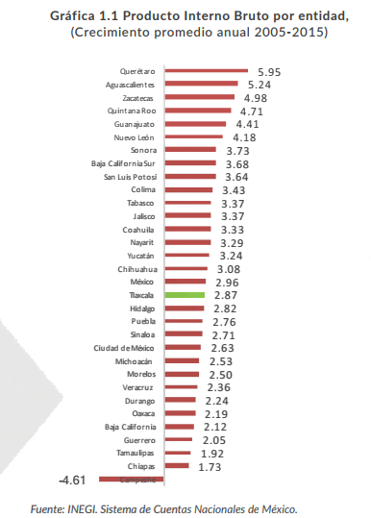

La estructura económica de Tlaxcala muestra que el sector terciario tiene mayor participación dentro del PIB estatal, concentrando 61.5% del producto total (ligeramente menor al promedio nacional de 63.8%). Le sigue en importancia, la participación del sector secundario en la economía de la entidad con 32.9% (similar al promedio nacional de 32.8%). Finalmente, la contribución del sector primario al producto interno local es de 3.8%, relativamente más alto al 3.3% registrado a nacionalmente. Por su contribución al PIB local, los sectores de mayor importancia en el estado son la industria manufacturera, que participa con 29.3% del producto, el sector inmobiliario (17.1%), el comercio (14%), los servicios de transporte (6.8%), la construcción (5.5%), las actividades de gobierno (5.2%) y los servicios educativos (5.1%). De acuerdo al Índice Trimestral de la Actividad Económica Estatal 2017.

La participación de las industrias manufactureras locales tiene la contribución más alta en el PIB local, lo cual define el perfil productivo de la entidad. La manufactura es el sector económico más importante del estado de Tlaxcala. La inversión privada es un importante motor para el crecimiento económico, puede ser fuente de nuevos y mejores empleos, contribuye a la diversificación económica mediante la incorporación de nuevas tecnologías y puede contribuir a establecer vínculos económicos con otras regiones y países por medio del comercio internacional. En el periodo de 2011 al segundo trimestre de 2020, Tlaxcala ha recibido flujos de inversión acumulados por 1 mil 895.5 millones de dólares (mdd) equivalentes al 1% del total de flujos captados por el país de acuerdo a la Secretaría de Economía al Segundo Trimestre de 2020, la entidad pasó a ocupar la posición 28 como receptor de inversión externa en el país.

En materia de empleo, el Estado de Tlaxcala vive una nueva época derivada de décadas de transformación económica que se refleja en empleos crecientes tanto en sectores tradicionales como en nuevos sectores de alto valor agregado e innovación. Así, el empleo en Tlaxcala evoluciona y se adapta con rapidez a los cambios económicos regionales y nacionales que vive nuestro país, derivados de la globalización. La Población Económicamente Activa (PEA) del estado de Tlaxcala al cuarto trimestre de 2020 es de 612 mil 523 personas y representa 1.1% del total nacional. La población ocupada representó 94% de la PEA de la entidad, es decir, 578 mil 431 personas. De esta población, 59.9 % son hombres y 40.1 % son mujeres. Un dato a destacar es el aumento de la participación laboral femenina en el estado. En 2001, la proporción de mujeres trabajadoras tlaxcaltecas dentro de la población ocupada total era de 33%. Actualmente, alcanza 41%; 2 puntos porcentuales mayor al promedio nacional.

El Gobierno del Estado considera prioritaria la atención a los derechos de las niñas, niños y adolescentes, previniendo la acumulación de rezagos y la desigualdad, ampliando la atención dirigida a las niñas y niños de 0 a 5 años y adolescentes hasta los 18 años, a través de una estrategia de inclusión social.

Al mes de marzo de 2021 la tasa de ocupación reflejó una participación del 1.1 % al total nacional, representando un incremento de 3,764 puestos de trabajo respecto a diciembre de 2020. Al mes de marzo de 2021, se tienen registrados 102,821 trabajadores asegurados en el IMSS, tal y como se muestra en los siguientes cuadros:

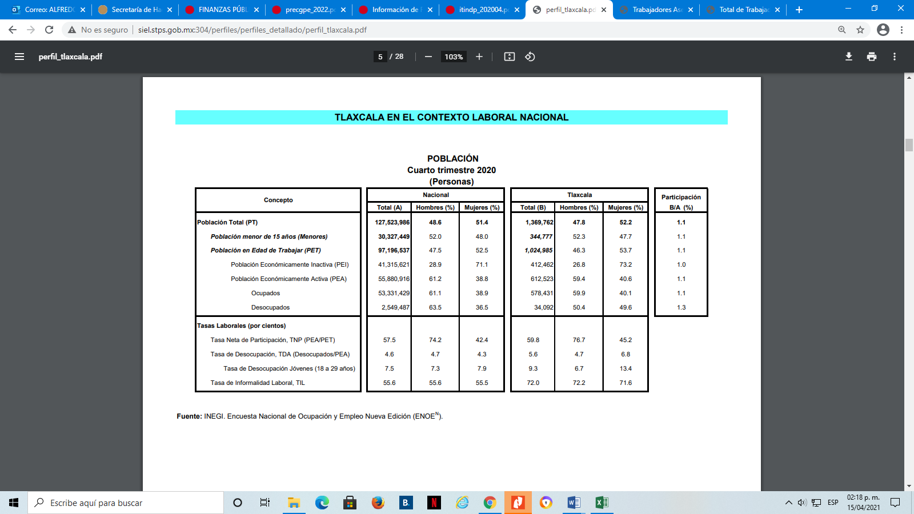
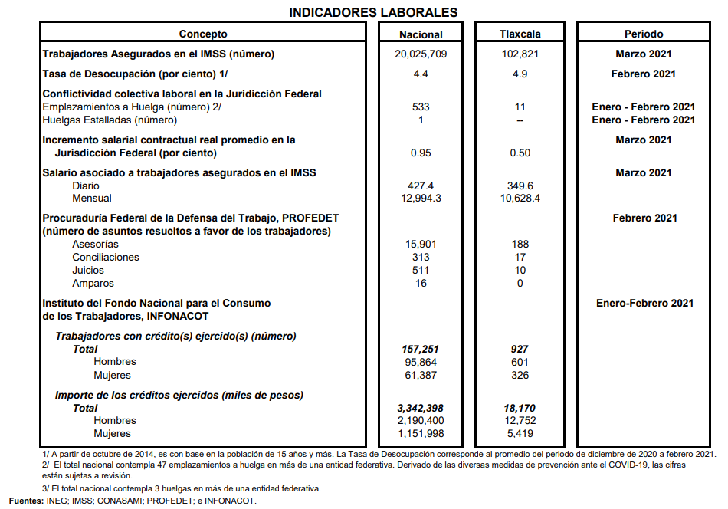

De acuerdo al Directorio Estadístico Nacional de Unidades Económicas, Tlaxcala cuenta con 82,542 Unidades Económicas, lo que representa el 1 % del total nacional. Al cuarto trimestre de 2020 la Población Económicamente Activa (PEA) ascendió a 612,523 personas, representando el 60 % de la población en edad de trabajar. Del Total de la PEA, el 94 % está ocupada y el 6 % se encuentra desocupada.

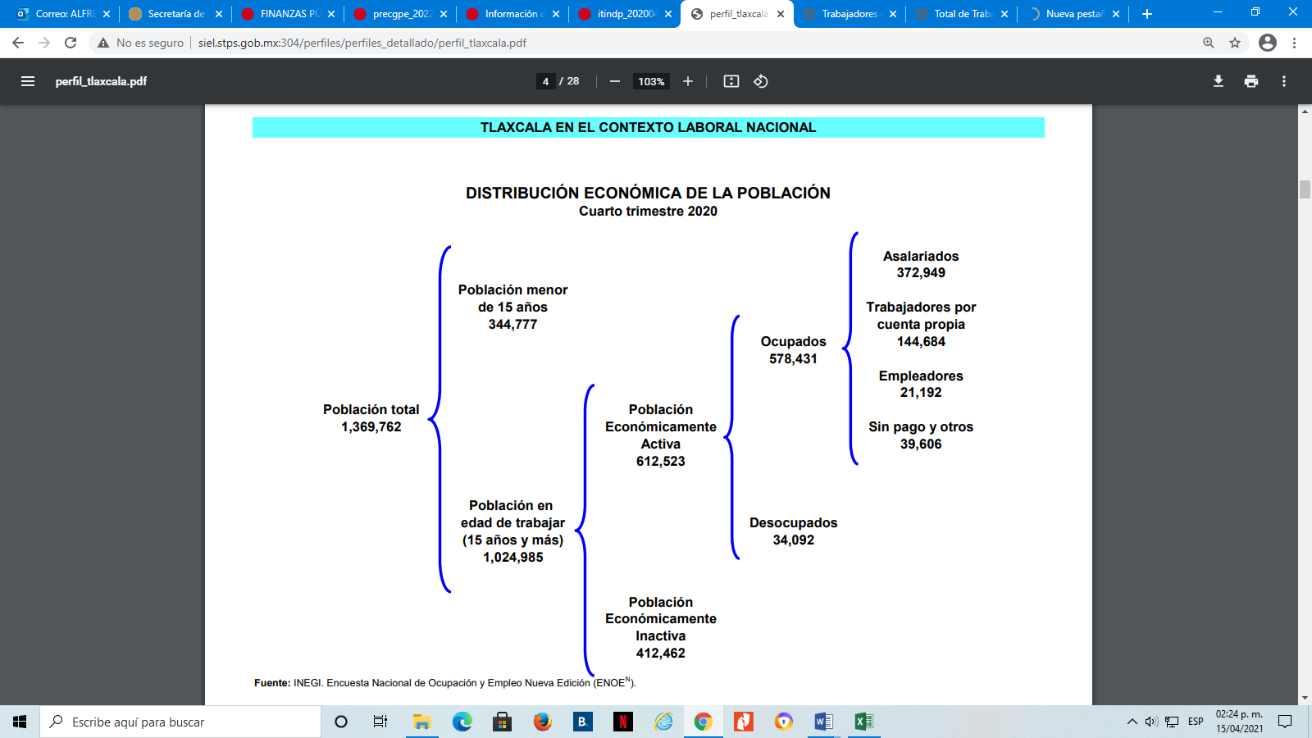
Con plena consciencia de la participación y necesidad de integración de nuestro Estado en el entorno global y atendiendo los compromisos internacionales que nuestro país ha adoptado en materia de desarrollo humano, cuidado del ambiente y responsabilidad con el planeta, que se ven reflejados inicialmente en los Objetivos del Milenio, y que actualmente se manifiestan en los Objetivos de Desarrollo Sostenible (ODS), suscritos por 193 países, con el apoyo de la Organización de las Naciones Unidas, hemos buscado insertar los productos tlaxcaltecas en los mercados nacional e internacional, dado que en el marco de una economía globalizada presenta mayores complejidades, por lo que es indispensable identificar las oportunidades y aprovecharlas con eficacia.

Al mes de diciembre de 2020, la Inversión Extranjera Directa Acumulada del año 1999 al mes de diciembre de 2020 en el Estado de Tlaxcala fue de 3,608.6 millones de dólares lo que representó un aporte del 1% al total nacional, instalándose empresas de diversas nacionalidades en la Entidad.

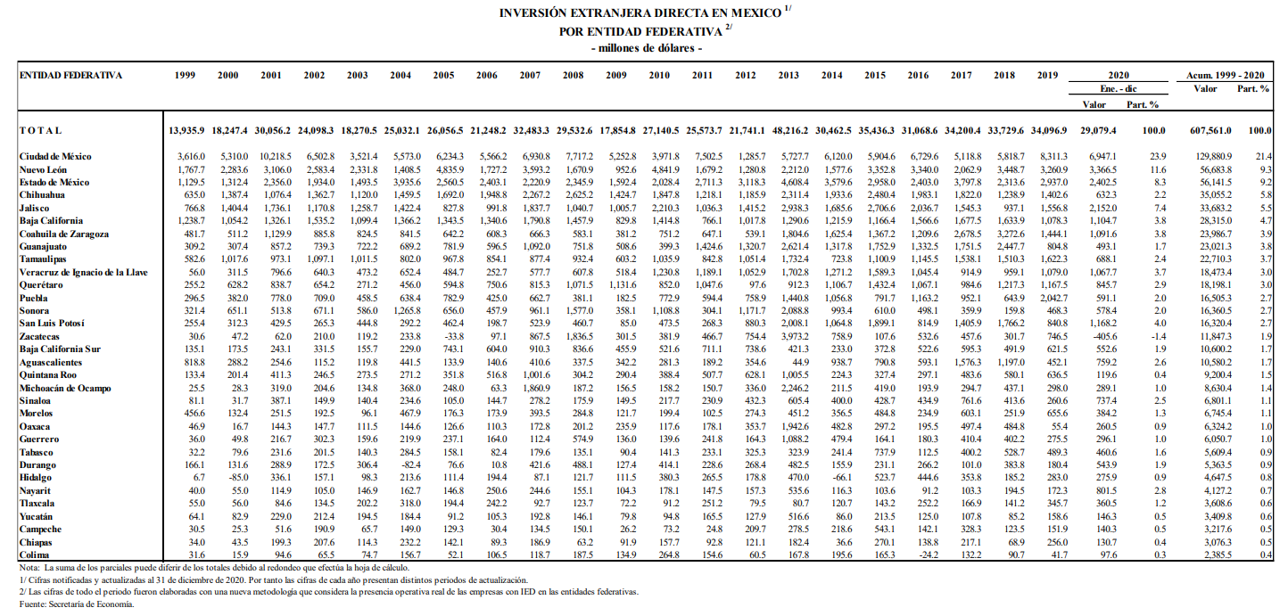

El sector turismo en Tlaxcala ha recuperado dinamismo en los últimos años; prueba de esta recuperación es el aumento en el número de turistas que han visitado Tlaxcala, al pasar de 267 mil 718 en 2011, a 456 mil 252 visitantes en 2016. El incremento en el número de turistas también se manifiesta en un crecimiento de la ocupación hotelera desde 2010, para ubicarse actualmente en 39%. El repunte del sector se muestra en el aumento de certificaciones turísticas, como Punto Limpio M y H. Sin embargo, el crecimiento reciente del sector aún está por debajo del potencial del estado. Por ejemplo, la ocupación hotelera todavía es menor al promedio nacional de 56% y al 47% obtenido por el estado en 2005. Además, la estadía de los turistas en Tlaxcala sigue siendo baja, 1.4 días, y se ha mantenido así desde 2008.

En 2015, el 97% de los turistas fueron mexicanos y tres por ciento extranjeros. Desde 2008, esta proporción se ha mantenido estable. El incremento en el número de turistas también se manifiesta en un crecimiento de la ocupación hotelera desde 2010. Actualmente, la ocupación es de 39%, todavía por debajo del promedio nacional de 56%.

Entre 2013 y 2016, 141 establecimientos obtuvieron la certificación de Punto Limpio. Por número de certificaciones obtenidas, Tlaxcala obtuvo el lugar 15 del país. Además, 92 establecimientos recibieron la certificación M3 y 59 el distintivo H4.

En función de los factores antes mencionados, las perspectivas económicas locales se consideran favorables, lo cual redundará en mejores condiciones económicas para el Estado y los Municipios en los siguientes años.

El poco dinamismo de la economía regional, restringe al Estado para incrementar significativamente su recaudación propia; de 2011 a 2021, los ingresos propios promediaron entre el 4 y 6 por ciento de los ingresos totales captados. Se han implementado algunas medidas que incentivaron el pago de impuestos para reducir el rezago fiscal, particularmente en materia de tenencia y derechos vehiculares.

Los ingresos fiscales estatales, son fundamentales para el fortalecimiento y desarrollo económico de nuestro Estado. El utilizar las potestades tributarias que le son conferidas al Estado, maximizando su potencial recaudatorio, es la ruta que se debe seguir para generar más y mejores oportunidades de desarrollo, cuidando el equilibrio entre el ingreso y gasto, logrando con esto atender un mayor número de demandas de la sociedad tlaxcalteca.

